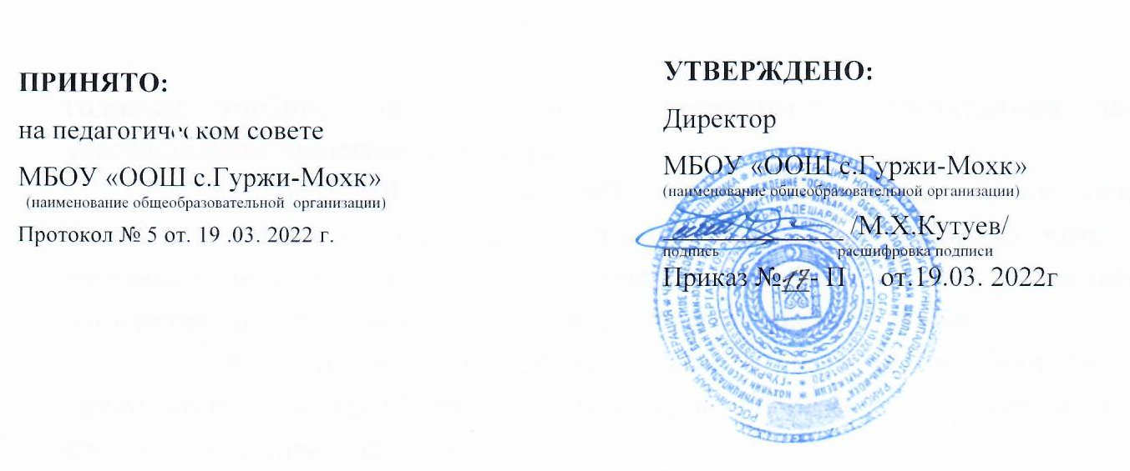

**Положение**

**о режиме занятий**

1. **Общие положения**

1.1. Настоящее положение разработано в соответствии с частью 2 статьи 30 Федерального закона № 273-ФЗ от 29 декабря 2012 года «Об образовании в Российской Федерации», ***приказом Министерства просвещения Российской Федерации № 115 от 22 марта 2021 года*** «Об утверждении Порядка и организации и осуществления образовательной деятельности по основным общеобразовательным программам - образовательным программам начального общего, основного общего и среднего общего образования», ***постановлением Федеральной службы по надзору в сфере защиты прав потребителей и благополучия человека СП 2.4.3648-20 «Санитарно-эпидемиологические требования к организациям воспитания и обучения, отдыха и оздоровления детей и молодежи», с нормамиСанПиН 1.2.3685-21 «Гигиенические нормативы и требования к обеспечению безопасности и (или) безвредности для человека факторов средыобитания», утвержденные постановлением Главного государственного санитарного врача Российской Федерации от 28 января 2021 года № 2 и регламентирует режим занятий обучающихся в МБОУ «ООШ с.Гуржи-Мохк***» (далее – Положение, школа).

1.2. Настоящее Положение обязательно для исполнения всеми обучающимися школы и их родителями (законными представителями), обеспечивающими получение обучающимися общего образования.

**2. Режим образовательного процесса**

2.1. Образовательный процесс в школе осуществляется на основе учебного плана, разрабатываемого школой самостоятельно в соответствии с календарным годовым учебным графиком и регламентируется расписанием занятий, утвержденным приказом директора.

2.2. Календарный годовой учебный график отражает сроки начала и окончания учебного года, даты начала и окончания каникул, продолжительность учебной недели, сменность занятий, продолжительность урока, время начала и окончания уроков, сроки проведения промежуточной аттестации.

2.3. Учебный год в школе начинается с 1 сентября. Если этот день приходится на выходной день, то в этом случае учебный год начинается в первый, следующий за ним, рабочий день.

2.4. Продолжительность учебного года для обучающихся уровней начального общего образования составляет не менее 33 учебные недели; основного общего образования (2-4,5-8, классов) составляет не менее 35 недель; в 9 классе без учета государственной (итоговой) аттестации - не менее 34 недели.

2.5. Учебный год составляют учебные периоды: четверти, полугодия. Количество четвертей – 4, полугодий-2.

2.6. При обучении по четвертям после каждых 5-6 недель учебного периода следуют каникулы.

2.7. Календарный годовой учебный график, определяющий конкретные сроки начала и окончания учебных триместров и каникул, разрабатывается и утверждается школой ежегодно в составе основной образовательной программы соответствующего уровня.

2.8. Обучение в школе ведется: - в ***1-4- х классах по 6-ти дневной учебной неделе; - в 5-9 классах по 6-ти дневной учебной неделе***.

2.9. Продолжительность урока во 2–9-х классах составл***яет 40 минут.***

***2.10. В соответствии с требованиями СанПиН 1.2.3685-21для*** облегчения процесса адаптации детей к требованиям общеобразовательного учреждения в 1-х классах применяется ступенчатый метод постепенного наращивания учебной нагрузки: - сентябрь, октябрь ***- 3 урока по 35 минут каждый; - ноябрь-декабрь – по 4 урока по 35 минут каждый; - январь - май – по 4 урока по 40 минут каждый.***

***2.11. Учебные занятия в школе начинаются в 8 часов 00 минут – 1 смена; в 13 часов 00 минут – 2 смена.***

2.12. После каждого урока обучающимся предоставляется перерыв не менее 10 минут. Для организации питания обучающихся в режиме учебных занятий предусмотрены 2 перемены, продолжительностью не менее 20 минут и одна перемена по 15 минут.

***2.13. Расписание звонков:***

***1-смена***

***1-й урок 08:00 — 08:40 перемена 10 минут***

***2-й урок 08:50 — 09:30 перемена 10 минут***

***3-й урок 09:40 — 10:20 перемена 20 минут***

***4-й урок 10:40 — 11:20 перемена 10 минут***

***5-й урок 11:30 — 12:10 перемена 10 минут***

***6-й урок 12:20- 13: 00***

***2-смена***

***1-й урок 13:00 - 13:40 10 перемена минут***

***2-й урок 13:50 - 14:30 20 перемена минут***

***3-й урок 14:50 - 15:30 10 перемена минут***

***4-й урок 15:40 - 16:20 10 перемена минут***

***5-й урок 16:30 – 17:10***

***Внеурочная деятельность c 13:50.***

2.14. Количество часов, отведенных на освоение обучающимися учебного плана школы, состоящего из обязательной части и части, формируемой участниками образовательного процесса, не превышает в совокупности величину недельной образовательной нагрузки. Величина недельной учебной нагрузки (количество учебных занятий), реализуемая через урочную деятельность, определяется в соответствии с санитарными нормами и правилами.

2.15. Расписание уроков составляется в соответствии с гигиеническими требованиями к расписанию уроков, с учетом дневной и недельной умственной работоспособности обучающихся и шкалой трудности учебных предметов.

2.16. В школе по желанию и запросам родителей (законных представителей) могут открываться группы продленного дня обучающихся, которые начинают свою работу после окончания уроков. Режим работы каждой группы утверждается приказом директора.

1. **Режим внеурочной деятельности**
   1. Время проведения экскурсий, походов, выходов с детьми на внеклассные мероприятия устанавливается в соответствии с календарно-тематическим планированием учителя и календарным планом воспитательной работы основной образовательной программы соответствующего уровня. Выход за пределы школы разрешается только после издания соответствующего приказа директора школы. Ответственность за жизнь и здоровье детей при проведении подобных мероприятий несет учитель, воспитатель, который назначен приказом директора.
   2. Работа спортивных секций, кружков, кабинета информатики допускается только по расписанию, утвержденному директором школы.
   3. Факультативные, групповые, индивидуальные занятия, занятия объединений дополнительного образования начинаются через 1 час после окончания уроков.
   4. Часы факультативных, групповых и индивидуальных занятий входят в объем максимально допустимой нагрузки.
   5. При проведении внеурочных занятий продолжительностью более академического часа организуются перемены - 10 минут для отдыха со сменой вида деятельности.
2. **Режим двигательной активности обучающихся**

4.1. Двигательная активность обучающихся помимо уроков физической культуры обеспечивается за счет:

* утренней зарядки;
* физкультминуток;
* организованных подвижных игр на переменах;
* внеклассных спортивных занятий и соревнований, общешкольных спортивных мероприятий, дней здоровья;
* самостоятельных занятий физической культурой в секциях и клубах.

4.2. Спортивные нагрузки на занятиях физической культурой, соревнованиях, внеурочных занятиях спортивного профиля при проведении

динамического или спортивного часа соответствуют возрасту, состоянию здоровья и физической подготовленности обучающихся, а также метеоусловиям (если они организованы на открытом воздухе).

4.3. Распределение обучающихся на основную, подготовительную и специальную группы для участия в физкультурно-оздоровительных и спортивно-массовых мероприятиях, проводит врач с учетом их состояния здоровья (или на основании справок об их здоровье). Обучающимся основной физкультурной группы разрешается участие во всех физкультурно-оздоровительных мероприятиях в соответствии с их возрастом. С обучающимися подготовительной и специальной групп физкультурно-оздоровительная работа проводится с учетом заключения врача.

4.4. Обучающиеся, отнесенные по состоянию здоровья к подготовительной и специальной группам, занимаются физической культурой со снижением физической нагрузки в школе, или на базе специализированных учреждений здравоохранения.

**5. Режим трудовых занятий обучающихся**

5.1. В школе запрещается привлечение обучающихся к труду, не предусмотренному образовательной программой, без их согласия и согласия их родителей (законных представителей).

5.2. С согласия обучающихся и их родителей (законных представителей)

осуществляется организация летней трудовой практики, продолжительность которой устанавливается решением педагогического совета школы.